**Lab 1 - Basic C# Language**

Viết 1 chương trình ứng dụng console gồm 3 lớp: **Product**, **Cart**, **CartDAO**

Lớp **Product** chứa:

* Thuộc tính: ProductId (string), Name (string), Price (double)
* Constructor: Product(string, string, double)

Lớp **Cart** chứa:

* Thuộc tính: CartId (int), CreateAt (DateTime), Total (double), và Dictionary<Product, int>

Dictionary<Product, int> được sử dụng để tổ chức danh sách các sản phẩm trong giỏ hang và số lượng tương ứng cho từng sản phẩm.

* Constructor: Cart(int, DateTIme, double)

Lớp **CartDAO** chứa:

* Thuộc tính: cart có kiểu Cart và thêm thuộc tính khác nếu cần thiết
* Constructor: CartDAO() cho phép khởi tạo dữ liệu ban đầu của cart với CartId = 1, CreateAt = Thời gian hiện hành của hệ thống, Total = 0.0
* Phương thức:
  + AddToCart(): void – Thêm các sản phẩm vào giỏ hàng
  + DisplayCart(): void – Hiển thị danh sách sản phẩm từ giỏ hàng
  + UpdateCart(): void – Cập nhật số lượng sản phẩm đã tồn tại trong giỏ hàng
  + RemoveCart(): void – Loại bỏ sản phẩm trong giỏ hàng
  + Có thể thêm các phương thức khác nếu cần thiết.

Chương trình được chạy như sau:

1. Menu của chương trình:

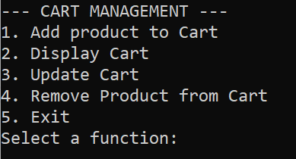

2. Chức năng Thêm sản phẩm vào giỏ hàng

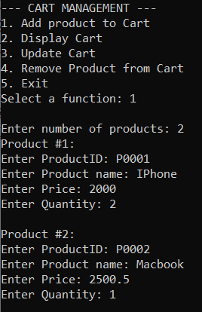

* Nhập số lượng sản phẩm cần them vào giỏ hàng
* Khi nhập thông tin cho từng sản phẩm, yêu cầu:

Kiểm tra tính hợp lệ của dữ liệu khi nhập thông tin cho sản phẩm cần thêm vào giỏ hàng

* + ProductId: Chữ cái P đầu tiên, theo sau là 4 chữ số. ProductId không được phép trùng lặp.
  + Price: Phải là số thực và có giá trị > 0
  + Quantity: Phải là số nguyên và có giá trị > 0
* Yêu cầu người dùng nhập lại khi không thỏa mãn từng yêu cầu trên

Lỗi có thể xảy ra khi thêm sản phẩm vào giỏ hàng:

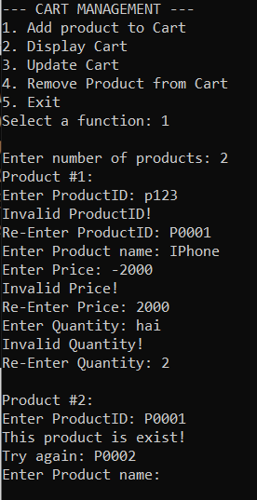

3. In thông tin của giỏ hàng

- Khi giỏ hàng chưa có sản phẩm nào:

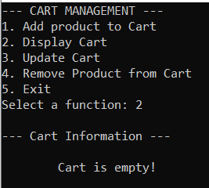

- Khi giỏ hàng đã có sản phẩm:

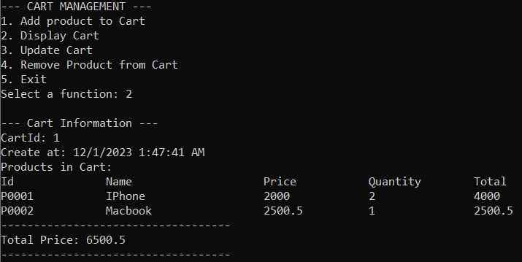

4. Cập nhật giỏ hàng

- Khi giỏ hàng rỗng:

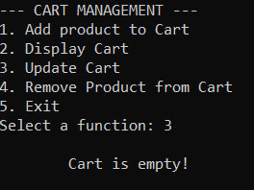

- Khi giỏ hàng có sản phẩm, thực hiện update thành công như sau:

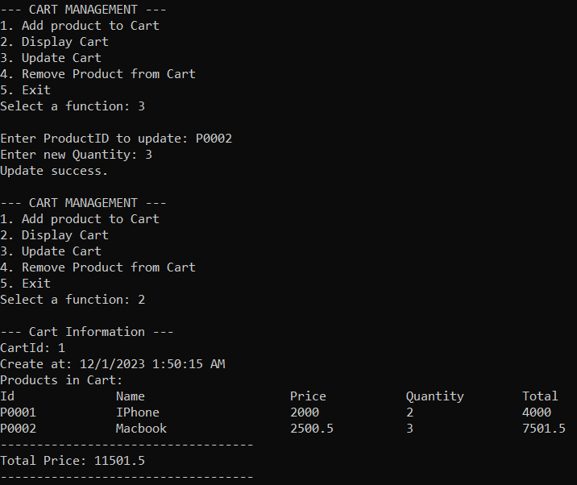

- Note: Kiểm tra sự tồn tại của ProductId trước khi update. Nếu nhập sai ProductId để tìm sản phẩm trong giỏ hàng 🡪 Yêu cầu nhập lại.

5. Loại bỏ sản phẩm từ giỏ hàng:

